Информация о реализации полномочия по лицензированию образовательной деятельности и государственной аккредитации образовательных учреждений и организаций в 1 полугодии 2011 года

Лицензирование образовательной деятельности и государственная аккредитация образовательных учреждений и организаций в 1 полугодии 2011 года осуществлялась в рамках установленных полномочий путем проведения аккредитационных экспертиз, оформления соответствующих заключений и выдачи лицензий и свидетельств о государственной аккредитации.
В 1 полугодии 2011 года Ростобрнадзором выдано 163 лицензии и 126 приложений к лицензиям на осуществление образовательной деятельности. Переоформлено 125 лицензий на осуществление образовательной деятельности.
Анализ результатов лицензирования за январь-июнь 2011 года выявил положительную динамику выданных и переоформленных лицензий по сравнению с аналогичным периодом прошлого года (количество поданных заявлений увеличилось на 40%), что связано, прежде всего, с массовым лицензированием новых образовательных программ.
Основные причины лицензирования образовательной деятельности в 1 полугодии 2011 года:
окончание срока действия лицензии на осуществление образовательной деятельности;
лицензирование новых образовательных программ;
изменение адресов мест осуществления образовательной деятельности.
Переоформление действующих лицензий, как и в 1 полугодии 2010 года, производилось в связи с:
приведением наименований образовательных учреждений в соответствие с требованиями действующего законодательства, изменением типа образовательного учреждения;
изменением места нахождения лицензиата (уточнением юридического адреса);
реорганизацией сети общеобразовательных учреждений области;
Основную долю среди соискателей лицензий и лицензиатов в 1 полугодии 2011 года занимают муниципальные образовательные учреждения (80%), из них 45% - общеобразовательные учреждения, 20% - образовательные учреждения дополнительного образования детей, 35% - дошкольные образовательные учреждения.
Анализ результатов лицензирования за рассматриваемый период позволяет говорить об имеющихся положительных тенденциях в сравнении с аналогичным периодом прошлого года:
- улучшилось качество подготовки документов и форм для прохождения процедуры лицензирования (около 15% образовательных учреждений, подготовивших документы для лицензирования образовательной деятельности, не имеют замечаний);
- повысилось внимание со стороны учредителей к вопросам:
материально-технического оснащения образовательного процесса общеобразовательных школ, учреждений дополнительного образования детей;
дошкольного образования в муниципальных образованиях (активизировались процессы строительства новых детских садов, увеличилось количество возрастных групп в дошкольных учреждениях).
В то же время можно выделить проблемы, выявленные в ходе лицензирования образовательных учреждений:
- нарушение сроков лицензирования из-за отсутствия сведений из Роспотребнадзора и Госпожнадзора о соответствии условий у образовательного учреждения для ведения образовательной деятельности, в результате чего увеличиваются сроки предоставления государственной услуги;
- отсутствие у образовательных учреждений права владения и пользования зданиями, помещениями, строениями, сооружениями и территориями, зарегистрированного в установленном законом порядке;
- период от момента реорганизации образовательного учреждения до даты представления заявления на лицензирование образовательной деятельности составляет до 1 года; это связано, прежде всего, с несвоевременностью оформления необходимых документов соискателями лицензий (лицензиатами);
- отсутствие в образовательных учреждениях кабинетов для проведения лабораторных и практических работ, спортивных залов (площадок);
- отсутствие условий обеспечения обучающихся, воспитанников медицинским обслуживанием (отсутствие лицензий на медицинскую деятельность или отсутствие договоров с медицинскими учреждениями и помещений с соответствующими условиями, практически во всех территориях);
- несоответствие заявленных на лицензирование образовательных программ виду образовательного учреждения в дошкольных образовательных учреждениях.
В результате еженедельного мониторинга образовательных учреждений, не имеющих действующей лицензии, за период с 01.01.2011 г. по 30.06.2011 г. выявлено 33 образовательных учреждения, осуществляющих образовательную деятельность без лицензии на протяжении различных периодов времени (табл.1).

Таблица 1
Количество образовательных учреждений, осуществляющих образовательную деятельность без лицензии в 1 полугодии 2011 года,
в разрезе муниципальных образований области

№ п/п | Муниципальное образование | Количество образовательных учреждений
1 | г. Ростов-на-Дону | 7
2 | г. Новочеркасск | 8
3 | г. Новошахтинск | 1
4 | г. Таганрог | 1
5 | г. Шахты | 1
6 | Аксайский район | 1
7 | Белокалитвинский район | 1
8 | Дубовский район | 1
9 | Миллеровский район | 1
10 | Мясниковский район | 1
11 | Неклиновский район | 6
12 | Октябрьский (с) район | 2
13 | Пролетарский (с) район | 1
14 | Тацинский район | 1

В 1 полугодии 2011 года аккредитационная коллегия Ростобрнадзора провела 3 заседания, на которых были рассмотрены вопросы о государственной аккредитации 213 образовательных учреждений и их филиалов (рис.4).
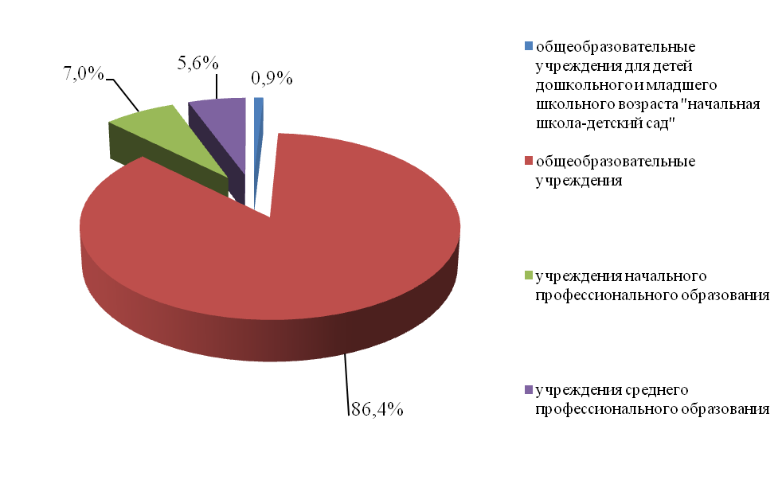
Рис. 4. Структура образовательных учреждений, прошедших процедуру государственной аккредитации в 1 полугодии 2011 г.
В период проведения аккредитационных экспертиз установлено, что все образовательные учреждения осуществляют свою деятельность в соответствии с законодательством, имеют действующие уставы и лицензии на осуществление образовательной деятельности.
Анализ показателей деятельности образовательных учреждений позволил сделать выводы о соответствии деятельности аккредитованных образовательных учреждений требованиям законодательства РФ в области образования и соответствии уровня и качества подготовки обучающихся и выпускников федеральным государственным образовательным стандартам по заявленным программам.
Вместе с тем, следует выделить проблемы, выявленные аккредитационными комиссиями в ходе проведения аккредитационных экспертиз:
- несоответствие локальных актов уставу, что является нарушением ст. 9 Закона РФ от 10.07.1992 №3266-1 «Об образовании»;
- кадровое обеспечение образовательной деятельности и недостаточный квалификационный уровень педагогов (повышение квалификации преподавательского состава осуществляется реже 1 раза в 5 лет в большинстве муниципальных образований области). Следствием этого является проблема качества подготовки выпускников образовательных учреждений.

